**Консультация для педагогов**

***«Нетрадиционные техники рисования в детском саду и их роль в развитии детей младшего возраста»***

***Разработал воспитатель: Хуснутдинова Е.Ю.***

С самого рождения ребенок непрерывно стремится познать мир. Всё, чем он занимается: двигается, общается, играет или ест, он делает это по-своему, творчески. Творчество является неотъемлемой частью его жизни. Ребёнок ищет каждый раз свой, индивидуальный способ получения информации и самовыражения. Рисование помогает ему в этом. Рисуя, он не только развивает мелкую моторику, но и учится думать, анализировать, сравнивать, сочинять.

Использование нетрадиционных техник рисования способствует развитию у детей творчества, пробуждает фантазию, активизирует наблюдательность, внимание и воображение. Как правило, дети часто копируют предлагаемый им образец, а нетрадиционные техники рисования позволяют избежать этого, так как педагог вместо готового образца демонстрирует лишь способ действия с материалами, инструментами. Это даёт толчок развитию воображения, творчества, проявлению самостоятельности, инициативы, выражению индивидуальности. Применяя и комбинируя разные способы изображения в одном рисунке, дошкольники учатся думать, самостоятельно решать, какую технику использовать, чтобы тот или иной образ получился выразительным. Работа с нетрадиционной техникой изображения стимулирует положительную мотивацию у ребенка, вызывает радостное настроение, снимает страх перед процессом рисования.

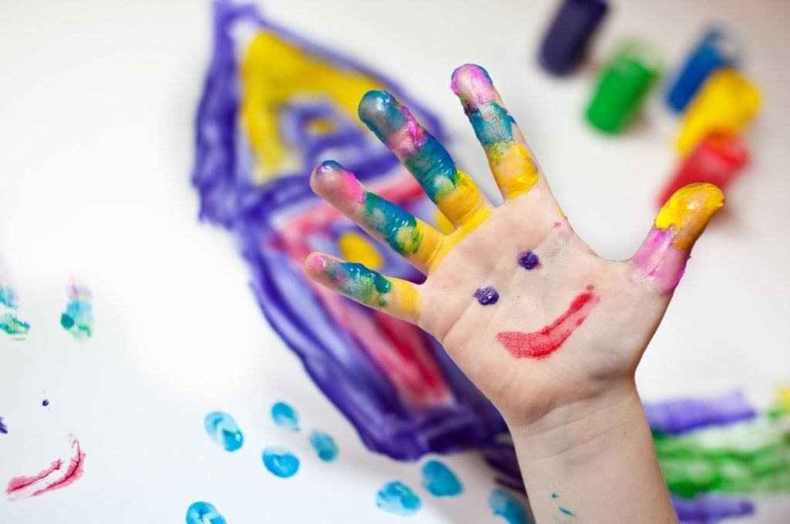Рисование нетрадиционными способами, увлекательная, завораживающая деятельность, которая удивляет и восхищает детей. Важную роль в развитии ребёнка играет развивающая среда. Поэтому при организации предметно - развивающей среды учитывается, чтобы содержание носило развивающий характер, и было направлен на развитие творчества каждого ребёнка в соответствии с его индивидуальными возможностями, доступной и соответствующей возрастным особенностям детей. Сколько дома ненужных интересных вещей (зубная щётка, расчески, поролон, пробки, пенопласт, катушка ниток, свечи и.т.д). Вышли погулять, присмотритесь, а сколько тут интересного: палочки, шишки, листочки, камушки, семена растений, пух одуванчика, чертополоха, тополя. Всеми этими предметами можно обогатить уголок продуктивной деятельности. Необычные материалы и оригинальные техники привлекают детей тем, что здесь не присутствует слово «Нельзя», можно рисовать чем хочешь и как хочешь, и даже можно придумать свою необычную технику. Дети ощущают незабываемые, положительные эмоции, а по эмоциям можно судить о настроении ребёнка, о том, что его радует, что его огорчает.

*Проведение занятий с использованием нетрадиционных техник:*

- способствует снятию детских страхов;

- развивает уверенность в своих силах;

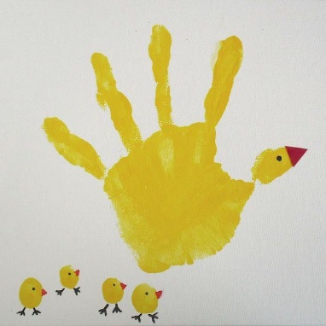 - развивает пространственное мышление;

- учит детей свободно выражать свой замысел;

- побуждает детей к творческим поискам и решениям;

- учит детей работать с разнообразным материалом;

- развивает мелкую моторику рук;

- развивает творческие способности, воображение и полёт фантазии.

Во время работы дети получают эстетическое удовольствие.

Проанализировав рисунки дошкольников можно прийти к выводу – необходимо облегчить навыки рисования, ведь даже не каждый взрослый сможет изобразить какой-либо предмет. Этим можно на много повысить интерес дошкольников к рисованию. Существует много техник нетрадиционного рисования, их необычность состоит в том, что они позволяют детям быстро достичь желаемого результата.

Успех обучения нетрадиционным техникам во многом зависит от того, какие методы и приемы использует педагог, чтобы донести до детей определенное содержание, сформировать у них знания, умения, навыки.

Они с удовольствием рисуют разные узоры, не испытывая при этом трудностей. Дети смело берутся за художественные материалы, малышей не пугает их многообразие и перспектива самостоятельного выбора. Им доставляет огромное удовольствие сам процесс выполнения. Дети готовы многократно повторить то или иное действие. И чем лучше получается движение, тем с большим удовольствием они его повторяют.

Существует много техник нетрадиционного рисования, их необычность состоит в том, что они позволяют детям быстро достичь желаемого результата. Например, какому ребёнку будет неинтересно рисовать пальчиками, делать рисунок собственной ладошкой, ставить на бумаге кляксы и получать забавный рисунок. Ребёнок любит быстро достигать результата в своей работе.

***Изобразительная деятельность с применением нетрадиционных материалов и техник способствует развитию у ребёнка:***

- мелкой моторики рук и тактильного восприятия;

- пространственной ориентировки на листе бумаги, глазомера и зрительного восприятия;

- внимания и усидчивости;

- изобразительных навыков и умений, наблюдательности, эстетического восприятия, эмоциональной отзывчивости;

Кроме того, в процессе этой деятельности у дошкольника формируются навыки контроля и самоконтроля.

***Творческий процесс*** - это настоящее чудо. Понаблюдайте, как дети раскрывают свои уникальные способности и за радостью, которую им доставляет созидание. Здесь они начинают чувствовать пользу творчества и верят, что ошибки - это всего лишь шаги к достижению цели, а не препятствие, как в творчестве, так и во всех аспектах их жизни. Детям лучше внушить: "В творчестве нет правильного пути, нет неправильного пути, есть только свой собственный путь".

***С детьми младшего дошкольного возраста рекомендуется использовать:***

- рисование пальчиками;

- оттиск печатками из картофеля;

- рисование ладошками.